**Wiskunde**

**Assesseringstaak Kwartaal 4**

**Graad 2**

**Naam en Van: ____________________________**

**Datum: _________________________________**

|  |  |  |
| --- | --- | --- |
| **Afdeling** |  | **Punt behaal** |
| 1. Getalle, bewerkings en verwantskappe | **65** |  |
| 1. Patrone, funskies en algebra. | **10** |  |
| 1. Ruimte en vorm | **11** |  |
| 1. Meting | **9** |  |
| 1. Datahantering | **5** |  |
| **Totaal** | **100** |  |

**Afdeling 1: Getalle, bewerkings en verwantskappe**

* 1. Tel hoeveel ballonne die man vashou. Tel in groepe om jou te help. Skryf jou antwoord in die blok. (1)

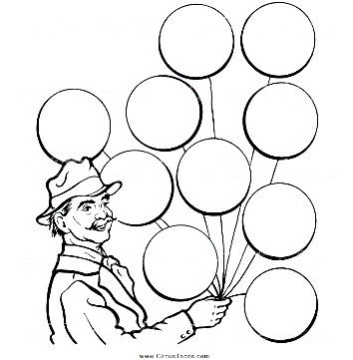



=

* 1. Voltooi – Tel aan en tel terug (5)
     1. 110, 120, ___, ___, ___, 160, ___. (1)
     2. 200, 195, ___, ___, ___, 175, 170. (1)
     3. 122, 124, ___, ___, ___, 132, ___. (1)
     4. 77, 80, ___, ___, ___,92. (1)
     5. 155, 144, ___, ___, ___, 101. (1)
  2. Voltooi die tabel deur die getalname en getalsimbole in te vul. (5)

|  |  |
| --- | --- |
| **Getlanaam** | **Getalsimbool** |
| nege en negentig |  |
|  | 87 |
| drie en vyftig |  |
| honderd |  |
|  | 65 |

* 1. Kyk na die volgende getalle en beantwoord die vrae: (2)

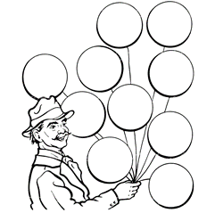

63

99

53

60

90

40

* + 1. Orden die getalle in die ballonne vanaf die kleinste tot die grootste. (1)

________________________________________

* + 1. Orden die getalle in die balllonne vanaf die grootste na die kleinste. (1)

________________________________________

* 1. Breek die volgende getalle op in tiene en ene. (4)
     1. 99 = _______ + ________ (2)
     2. 60 = _______ + ________ (2)
  2. Gebruik die getallelyn op die volgende probleem op te los. Jy moet jou antwoord op die getallelyn wys. Jy moet ook ‘n getalsin vir jou som skryf. (4)

Stefan het 23 albasters. Hy wen 13 albasters in die eerste rondte teen sy maat, maar hy verloor dan 14 albasters. Hoeveel albasters het hy oor?



* 1. Los die volgende probleme op. Jy moet ‘n prent teken. Jy moet jou bewerkings wys en ‘n getalsin skryf. (8)
     1. Jan eet elke dag twee koekies. Hoeveel koekies eet hy aan die einde van die week. (4)

Getalsin: __________________________________

* + 1. My ma het 44 lekkers. Sy moet dit tussen 4 kinders verdeel. Hoeveel kry elke kind. (4)

Getalsin: _________________________________

* 1. Pas die geld by sy naam deur ‘n lyn met ‘n liniaal te trek. (5)

Twee rand

|  |  |  |
| --- | --- | --- |
| Geld |  | Naam |
|  |  | Twintig rand |
| Related image |  |
|  | Vyf rand  Vyf sent |
|  |  |
| Image result for geld graad 1 | Vyftig rand |

* 1. Louisa verkoop roomyse teen R5 elk by die entrepreneursdag. Help haar om die tabel te voltooi sodat sy maklik die bedrag kan kry vir groot bestellings. (10)

|  |  |  |  |  |  |  |  |  |  |  |
| --- | --- | --- | --- | --- | --- | --- | --- | --- | --- | --- |
| Aantal roomyse | **1** | **2** | **3** | **4** | **5** | **6** | **7** | **8** | **9** | **10** |
| Koste in rand | 5 | 10 |  |  |  |  |  |  |  |  |

1. As louisa 15 roomyse verkoop het. Hoeveel is die bedrag? (1)

_____________________________________________

1. As Louisa 20 roomyse verkoop het. Hoeveel is die bedrag? (1)

_____________________________________________

1.10. Optelling en aftrekking (8)

Doen die volgende somme. Toon alle bewerkings.

1. 43 + 46 = (4) B. 97 - 65 = (4)
   1. Hoofrekene – Voltooi. (9)
2. 6 + 6 + 6 = ___
3. 87 + 0 = ___
4. 10 x 5 = ___
5. 7 +7 = ___
6. 18 – 6 = ___
7. Tel 10 by 89 = ___
8. 5 meer as 85 = ___
9. 1 minder as 81 = ___
10. 1 meer as 79 = ___
    1. Sê watter breuk is ingekleur. Kleur die regte antwoord in.(2)

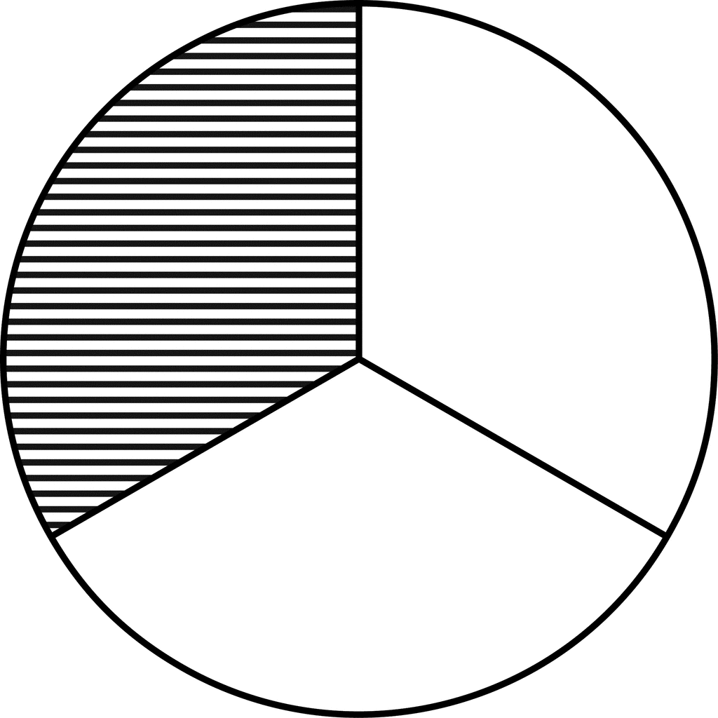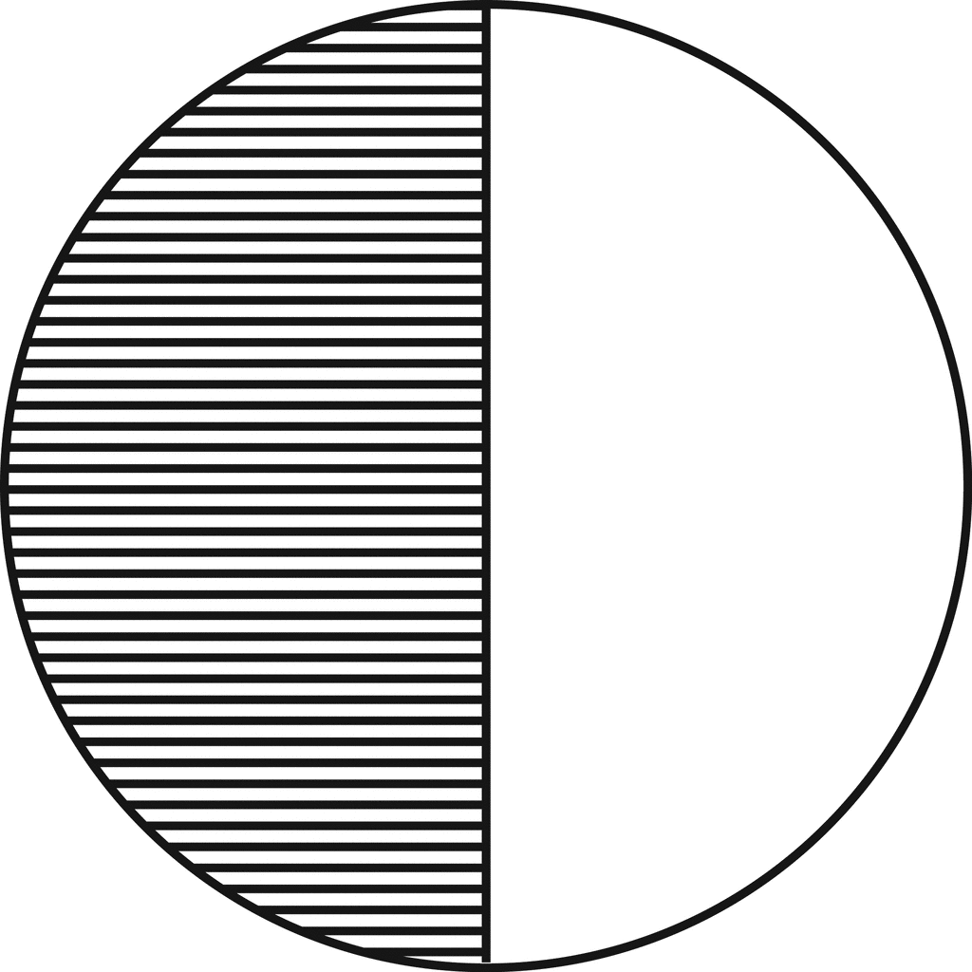

|  |
| --- |
| 1 derde |
| 1 kwart |
| half |

|  |
| --- |
| 1 derde |
| 1 kwart |
| half |

* 1. 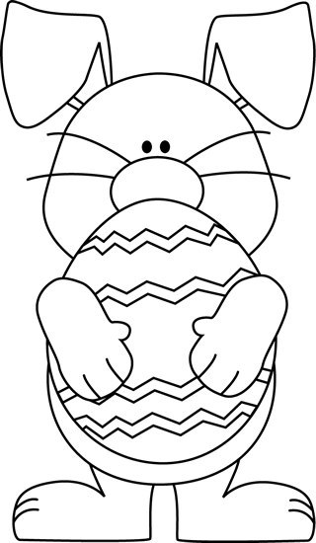Help die paashaas om die paaseiers op die volgende maniere in te kleur. (2)

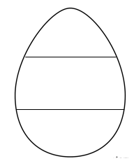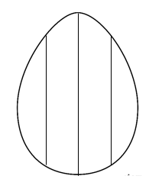

twee derdes

1 kwart

**Totaal Afdeling 1: __/65**

**___________________________________________________**

**Afdeling 2: Patrone, funksies en algebra**

2.1. Brei die volgende patrone slegs een keer uit. (2)



2.2. Voltooi die patrone in die tabel. (6)

|  |  |  |  |  |
| --- | --- | --- | --- | --- |
|  |  |  |  |  |
|  |  |  |  |  |
|  |  |  |  |  |

2.3. Kyk na die patroon wat op die vloerteëls is en brei dit twee

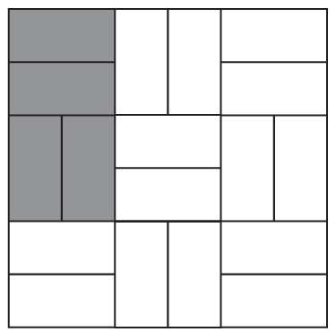 keer uit na regs. (1)

2.4. Beskryf in woorde wat jy in die volgende patrone sien. (2)

1. 188, 177, 166, 155, 144.

Reël: ________________________________________ (1)

1. 55, 60, 65, 70, 75.

Reël: ________________________________________ (1)

**Totaal afdeling 2: ___/10**

**_________________________________________________**

**Afdeling 3: Ruimte en vorm**

3.1. Teken die volgende vorms in die blokke. (2)

driehoek

vierkant

* 1. Het die volgende vorms geboë of reguit sye? Kleur die regte antwoord in. (2)

|  |
| --- |
| geboë |
| reguit |

|  |
| --- |
| geboë |
| reguit |

* 1. Maak ‘n √ op al die vorms wat se simmetrielyn korrek is. (2)

3.4. Kyk na die volgende voorwerpe in die blok. (4)

* Kleur al die voorwerpe wat sfere is met blou in. (2)
* Omkring al die voorwerpe wat prismas is. (2)







3.5. Maak ‘n kruis (X) op al die voorwerpe wat kan gly. (2 x $\frac{1}{2}$ = 1)

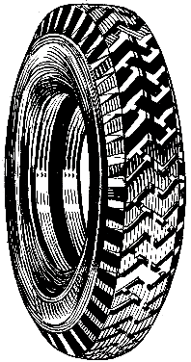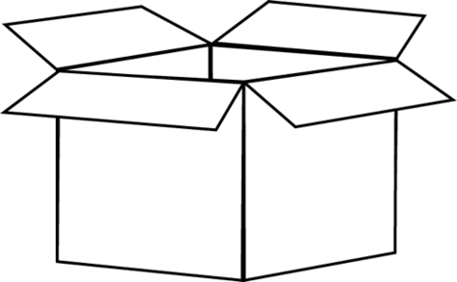



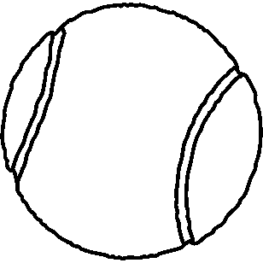

**Totaal Afdeling 3: ___/11**

**Afdeling 4: Meting**

4.1. Skryf die dae van die week in die regte volgorde op die lyn. (1)

Sondag, Woensdag, Maandag, Vrydag, Dinsdag, Saterdag,

Donderdag,

______________________________________________________________________________________________________

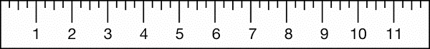4.2. Skryf die lengte van die potlood neer. (1)



=

4.2. Teken die minuutwyser en die uurwyser op die horlosies van die

volgende tye: (2)

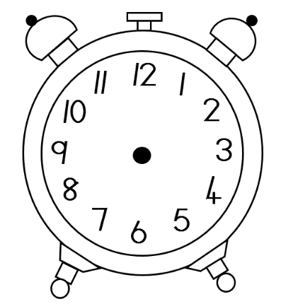

kwart oor drie

twaalfuur

4.3. Skryf die tyd neer van die volgende horlosie (1)

4.4. Rangskik die items se gewig van die kleinste tot die grootste

 in die tabel deur die item se gewig en naam neer te skryf. (4)



suiker

gewigte

meel

rys

|  |  |
| --- | --- |
| **Item** | **Gewig** |
|  |  |
|  |  |
|  |  |
|  |  |

**Totaal Afdeling 4: ___/9**

**Afdeling 4: Datahantering**

Ben gaan 8 van sy maats nooi na sy partytjie. Hy wil weet van watter koeldrank elkeen hou om te koop. Kyk na sy maats se antwoorde in die tabel. (5)

|  |  |
| --- | --- |
| Tipe koeldrank | Hoeveelheid |
| 1. Coke | 4 |
| 1. Cream soda | 2 |
| 1. Fanta grape | 1 |
| 1. Sparberry | 1 |

Opdrag: Voltooi nou die prentgrafiek deur die inligting hierbo te gebruik. Skryf ‘n opskrif op die lyn vir die grafiek.

|  |  |  |  |
| --- | --- | --- | --- |
|  |  |  |  |
|  |  |  |  |
|  |  |  |  |
|  |  |  |  |
|  |  |  |  |
|  |  |  |  |
|  |  |  |  |
|  |  |  |  |

Coke Cream soda Fanta Grape Sparberry

8

7

6

5

4

3

2

1

0

**Totaal Afdeling 5: ___/5**